Кроссворд
ФИО: Ибрагимова Басират Нурислановна
Должность: Педагог-организатор
Место работы: Муниципальное бюджетное учреждение дополнительного образования «Центр детского и юношеского технического творчества»
Название работы: «Летим, плывем, едем"» (возрастная категория 7-9 лет)
Номинация: Головоломка
Вид желаемого документа: свидетельство о публикации материала
Тип документа: электронный
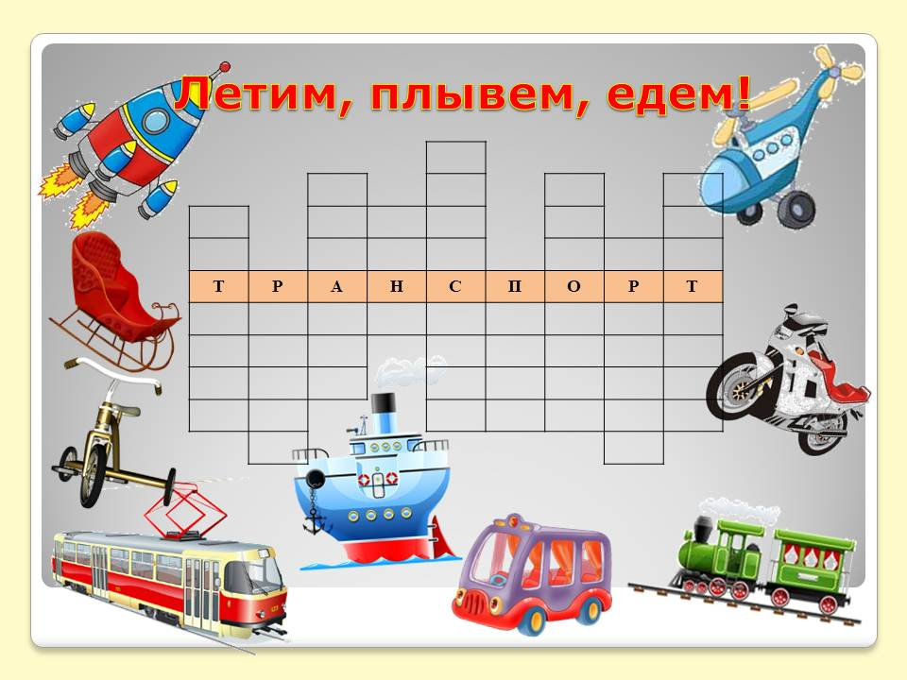
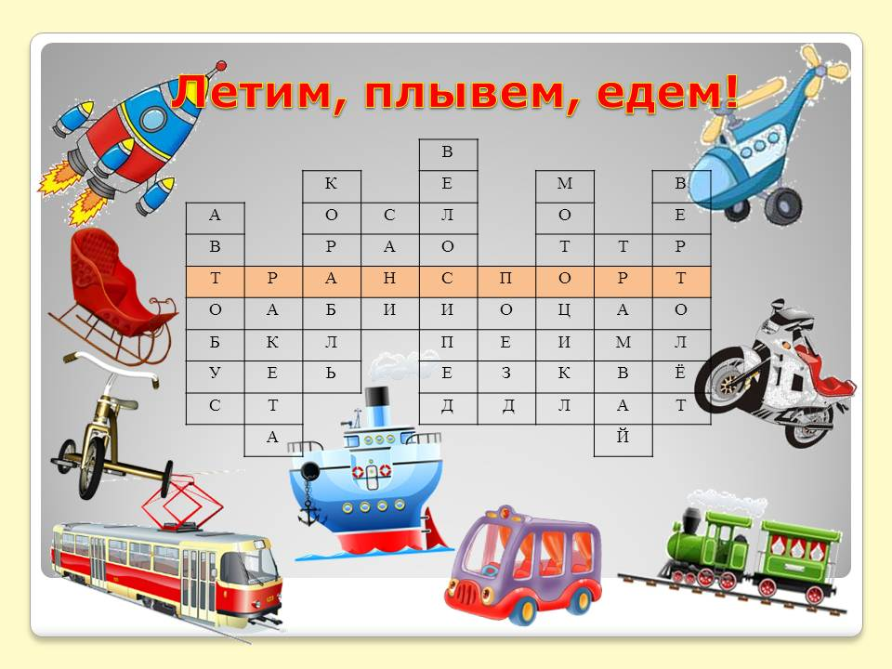
Источники материалов
http://vectorgraphicsblog.com/wp-content/uploads/2012/03/steamship-vector.jpg
http://s3.pic4you.ru/allimage/y2013/11-16/12216/3985030.png
http://s14.postimg.org/4pqp5513l/a12c791c.png
http://900igr.net/datai/kosmos-gorod-transport/Transport-6.files/0011-011-Mototsikl.jpg
http://krd.ru/files/o-krasnodare/1tram1.jpg
http://images.crestock.com/4530000-4539999/4537551-2xs.jpg
http://cs9658.vk.me/u114062261/-12/x_a96d4d28.jpg

